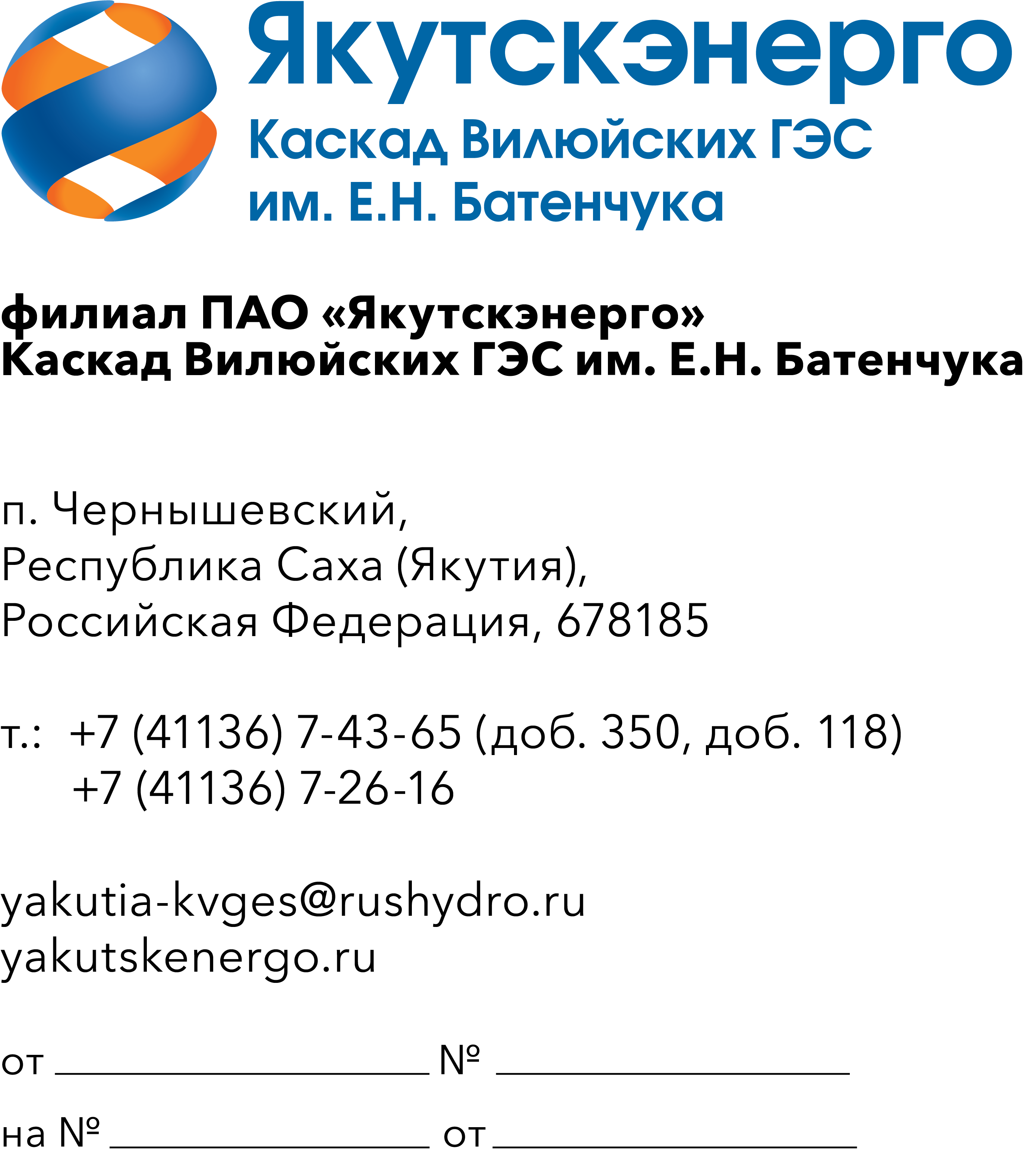

Потенциальным поставщикам продукции

Запрос технико-коммерческих заявок в рамках
Упрощенной закупки
по лоту № 77601-ЭКСП ПРОД-2026-ЯЭ
«ОКПД2 26.51.82.140 Поставка приборов для контроля и измерения для Каскада Вилюйских ГЭС им.Е.Н. Батенчука в рамках эксплуатационных расходов»

- ПАО «Якутскэнерго» (далее – Заказчик) сообщает о проведении анализа технико-коммерческих заявок потенциальных поставщиков в рамках упрощенной закупки на право заключения договора по лоту № 77601-ЭКСП ПРОД-2026-ЯЭ «ОКПД2 26.51.82.140 Поставка приборов для контроля и измерения для Каскада Вилюйских ГЭС им.Е.Н. Батенчука в рамках эксплуатационных расходов».
- Подробные требования к продукции (в том числе, сведения об объеме, месте, сроках поставляемой продукции) приведены в приложении 1 к настоящему запросу; существенные условия будущего договора (в том числе, условия оплаты и гарантийных обязательств) – см. приложение 2 к настоящему запросу.
- Критерием выбора контрагента, с которым впоследствии будет заключен договор при условии соответствия технико-коммерческих заявок поставщика установленным требованиям Заказчика (см. приложения к настоящему запросу), является цена договора (без учета НДС).
- Настоящий запрос не является публичной офертой и не влечет за собой возникновения каких-либо обязательств для Заказчика. Рассмотрение Заказчиком поступивших технико-коммерческих заявок не предполагает какого-либо информирования (в т.ч. публичного) лиц, подавших такие заявки, а также любых иных лиц о результатах произведенного рассмотрения, за исключением выбранного по результатам анализа контрагента с целью согласования и заключения с ним договора.
- Ответ с технико-коммерческими заявками должен быть оформлен на официальном бланке Поставщика и заверен подписью уполномоченного лица, а также печатью организации (при наличии), и в обязательном порядке содержать следующую информацию:
- дату направления заявки;
- полное наименование Поставщика, с указанием организационно-правовой формы (для юридических лиц);
- юридический адрес, почтовый адрес, ИНН [для юридических лиц]/ паспортные данные, адрес регистрации, ИНН (при наличии) [для физических лиц];
- контактные данные: номер телефона, e-mail, ФИО контактного лица;
- гарантии наличия у Поставщика гражданской правоспособности в полном объеме для заключения и исполнения договора, в том числе наличие регистрации, отсутствие банкротства, стадии ликвидации или приостановления деятельности;
- информацию / документы, подтверждающие соответствие Поставщика установленным дополнительным требованиям, указанным в приложении 1 к настоящему запросу;
- подробное описание предлагаемой к поставке продукции с указанием конкретных технических и функциональных характеристик, подтверждающее соответствие установленным требованиям (см. приложение 1 к настоящему запросу);
- информацию о производителе предлагаемой к поставке продукции;
- Предоставление документации, подтверждающей страну происхождения товара. В соответствии Постановлением Правительства РФ от 23.12.2024 N 1875 , установлен режим преимущества закупки российской продукции.
- подтверждение возможности поставки требуемого объема продукции (см. приложение 1 к настоящему запросу);
- сроки поставки продукции в соответствии с установленными требованиями (см. приложение 1 к настоящему запросу);
- согласие Поставщика на существенные условия будущего договора, в том числе условия оплаты и поставки (см. приложение 2 к настоящему запросу);
- сроки и условия гарантийных обязательств в соответствии с установленными требованиями (см. приложение 1 настоящему запросу);
- цену предложения в рублях (без учета НДС и с учетом НДС).
6. Срок подачи технико-коммерческих заявок : до 12:00 ч (время московское) «24» июня 2026г.
7. Предложения должны быть в виде сканированной электронной копии и подаются по адресу ЭТП Электронная (торговая) площадка: https://tender.lot-online.ru.

Приложения:
- Приложение № 1 - Технические требования к продукции (в том числе, сведения об объеме, месте, сроках поставляемой продукции).
- Приложение № 2 - Проект типового договора / Существенные условия договора (в том числе, условия оплаты и гарантийных обязательств).
- Форма коммерческой заявки 1 файл.

С уважением,

И.о.директора С.П.Муж

исп. вед.инженер ОМТС КВГЭС
Петрухина Г.А.
тел: 8 (41136) 72-2-35,78-378
е-mail petrukhinaga@rushydro.ru

